软件安装、更新

软件安装
从南京市建设工程交易中心下载安装程序，双击运行：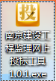，会友情提示“请先关闭所有应用程序（包括各种浏览器），再进行安装！”，点击【确定】。
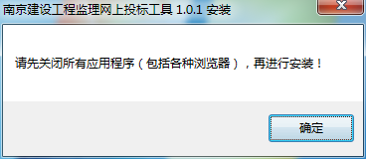
安装时可以看到版本号为“1.0.1”，如有更新版本号会修改，可以在安装的时候看一下版本号是否与网站上一致，点击【下一步】。
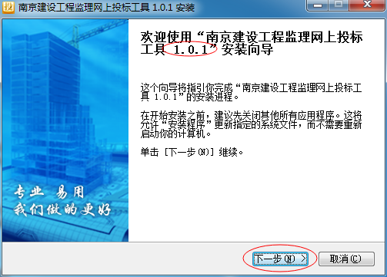
注意：请先关闭360安全卫士等杀毒防护软件及windows防火墙等系统自带防御工具！

软件更新
应交易中心要求，软件发布新版本需通过测试，验证，故不支持自动更新。需至交易中心网站下载最新版本的重新安装。
安装过程与1.1软件安装操作一致，但需先卸载原先版本，再次运行安装程序。因安装包名称需保持一致（无版本号），请在安装时注意查看版本号是否与网站上所写版本一致！
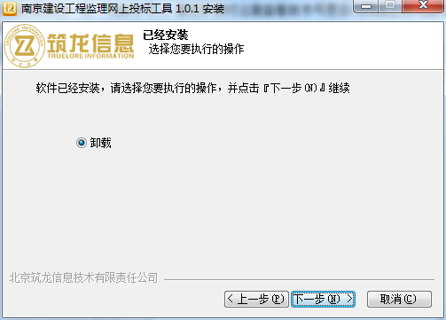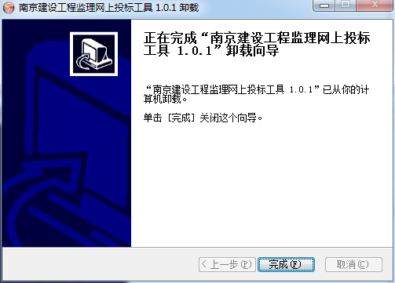
需在卸载完成以后重新运行安装程序。

二、软件使用

1.1 软件启动
双击桌面快捷方式图标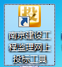，或者单击电脑左下角【开始】菜单选择【所有程序】，在“筑龙软件-南京建设工程监理网上投标工具”选项中单击【南京建设工程监理网上投标工具】，如下图：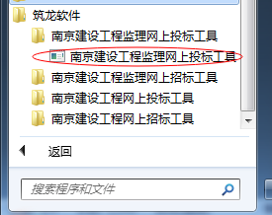

1.2 软件功能
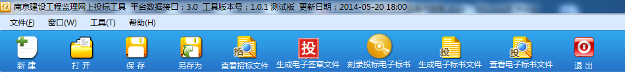

操作顺序：从左往右，新建→→打开（新建后保存的文件）→→生成电子签章文件→→刻录电子标书文件→生成电子标书文件

新建：
点击“新建”，选择下载的JNZF格式文件
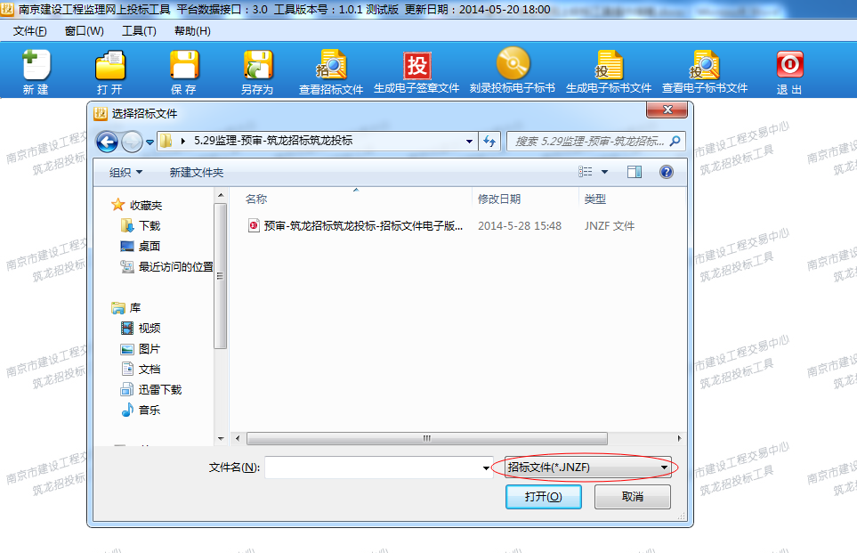
打开后出现
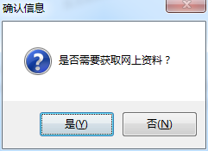

点“是”，选择保存地点 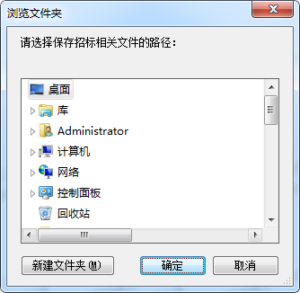
进入操作主界面，如下图：
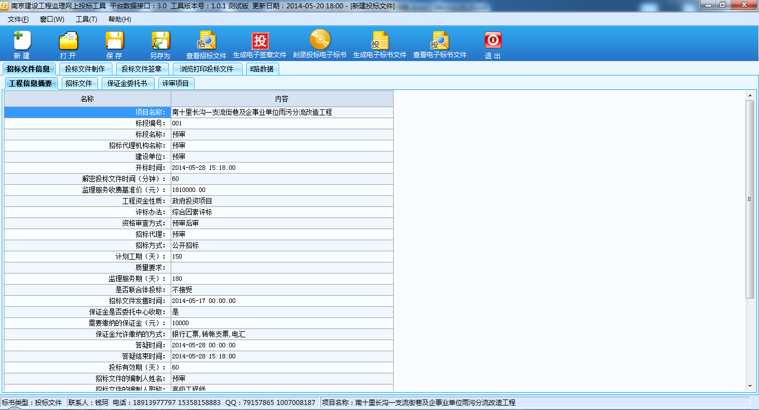

打开：标书制作一般不会一次性完成，中途保存为*.JTTB，下次制作时可以直接打开继续制作，如下图：
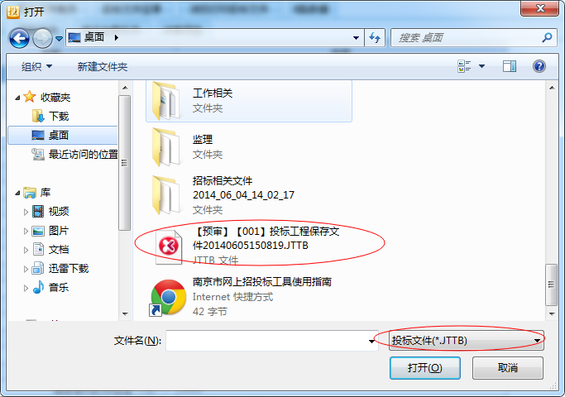
保存及另存：保存文件未制作完成的招标文件，格式为*.JTTB ，另存可以保存为另一个文件，格式相同，如下图：
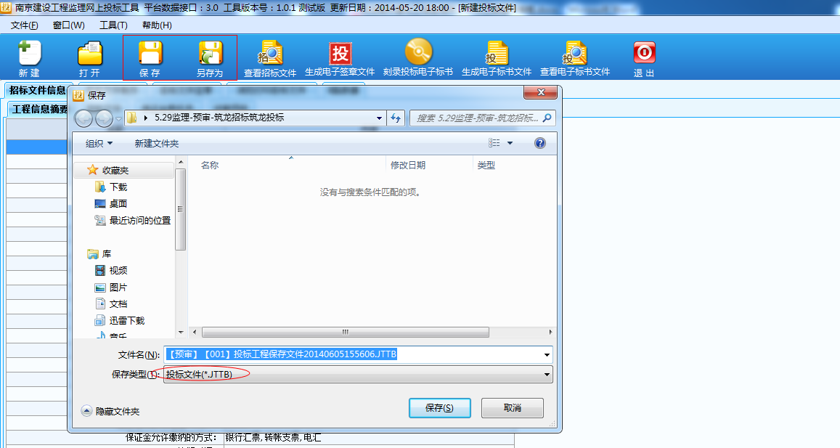

生成电子签章文件：在标书内容填写完整的情况下，通过投标检查，才可以生成电子签章文件进行电子签章。操作与施工相同。

刻录电子标书文件：在签章完成并进行签章保存之后，才可以进行电子标书刻录。操作与施工相同。

生成电子标书文件：进行电子签章以后生成一个文件夹，其中包括可浏览文件.NJNTF，工程文件.JTTB，上传文件.JNTF。如下图：
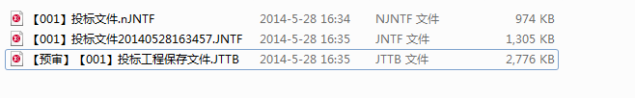

查看电子标书文件：浏览文件NJNTF。
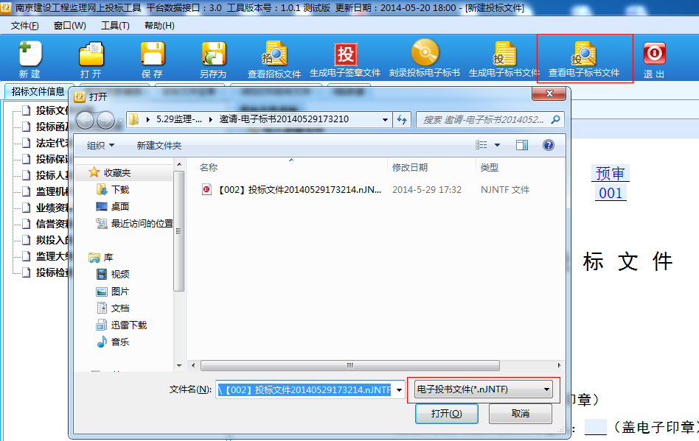

标书制作

1.3.1投标文件封面：
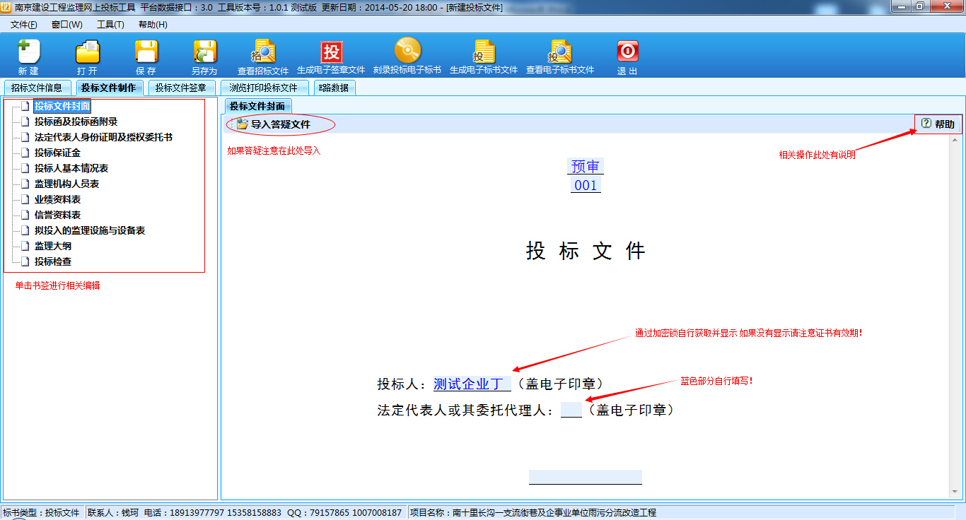
注意如果有答疑文件要在“导入答疑文件”处导入，有多个答疑文件的以最新的答疑文件为准！

1.3.2投标函及投标函附录：

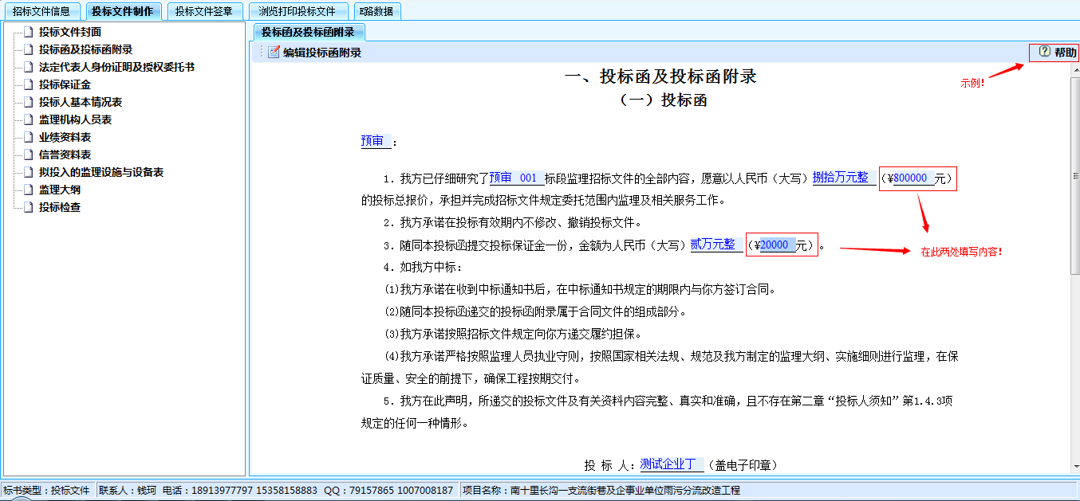

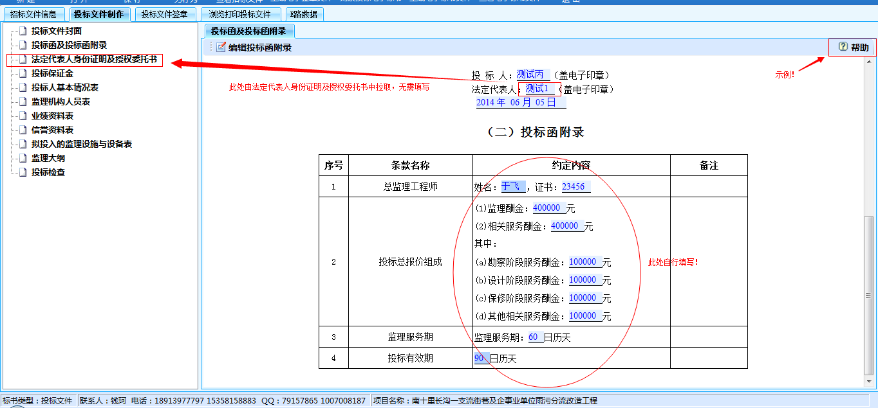

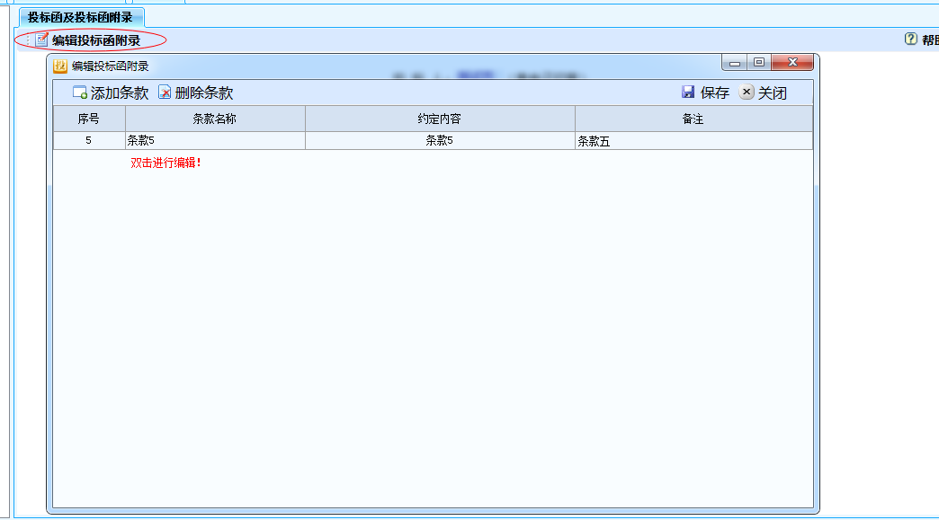

1.3.3 法定代表人身份证明及授权委托书：
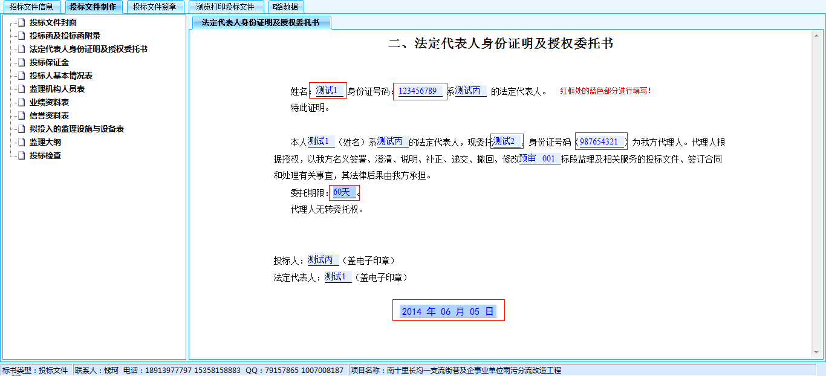

1.3.4 投标保证金：
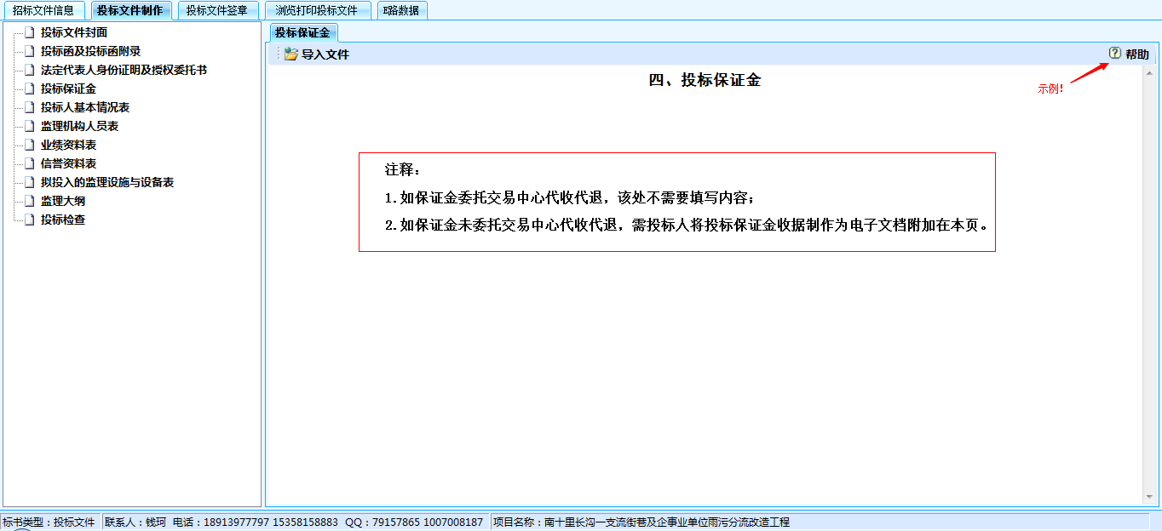

1.3.5 投标人基本情况表：
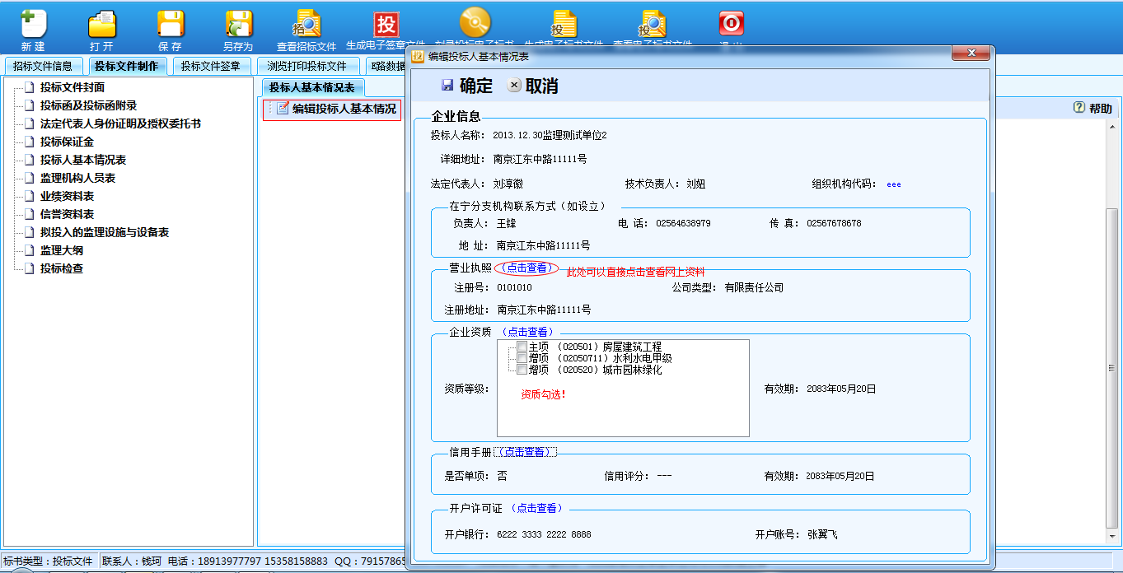

1.3.6 监理机构人员表：
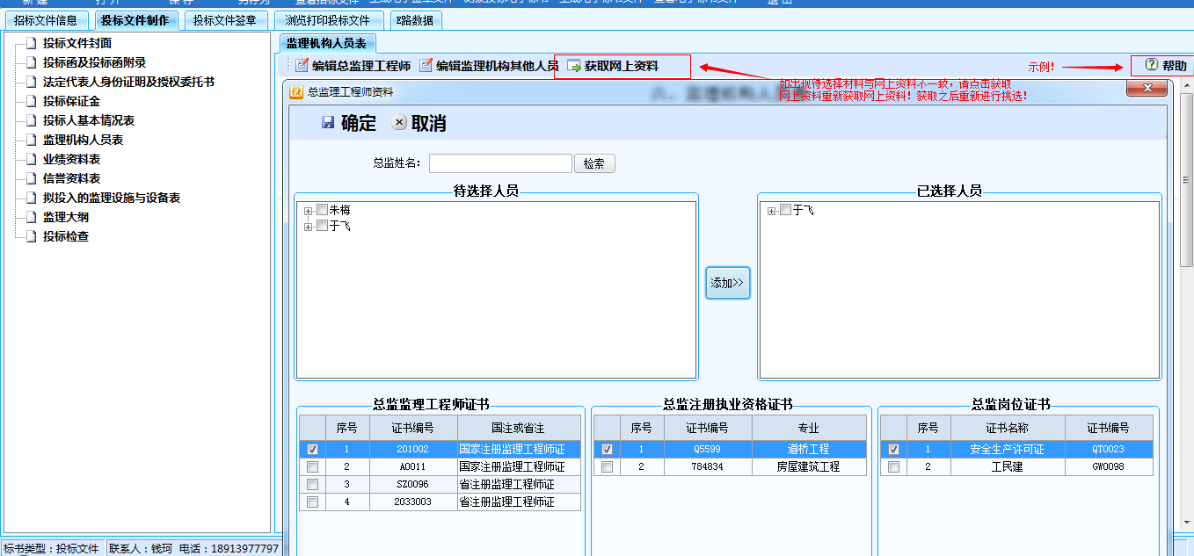

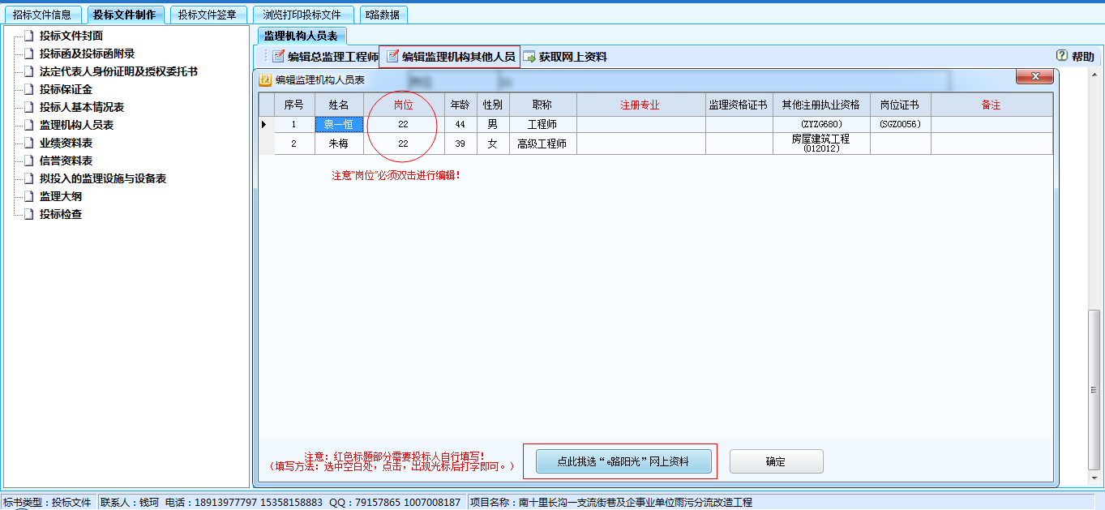

1.3.7 业绩资料表：
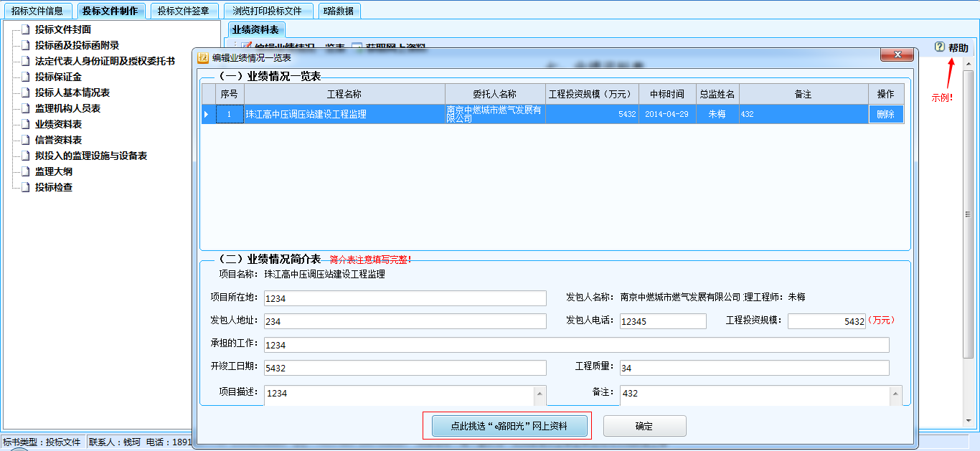

1.3.8 信誉资料表：
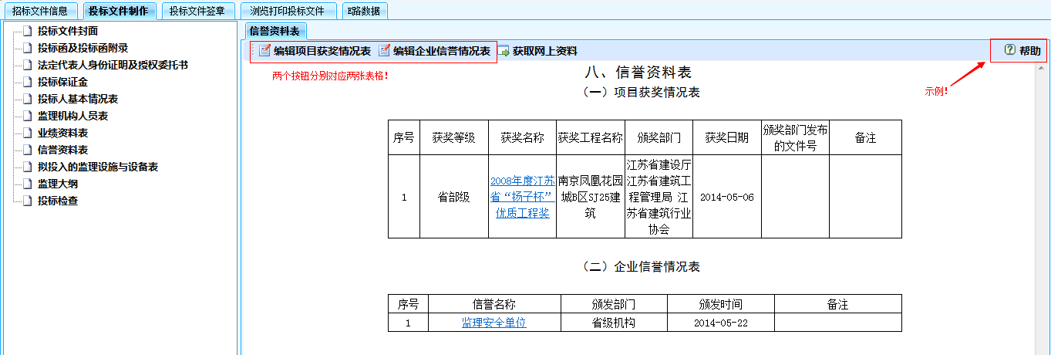

1.3.9拟投入的监理设施与设备表：

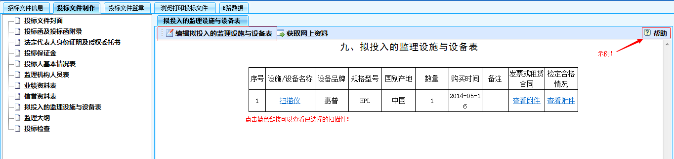

1.3.10投标检查：

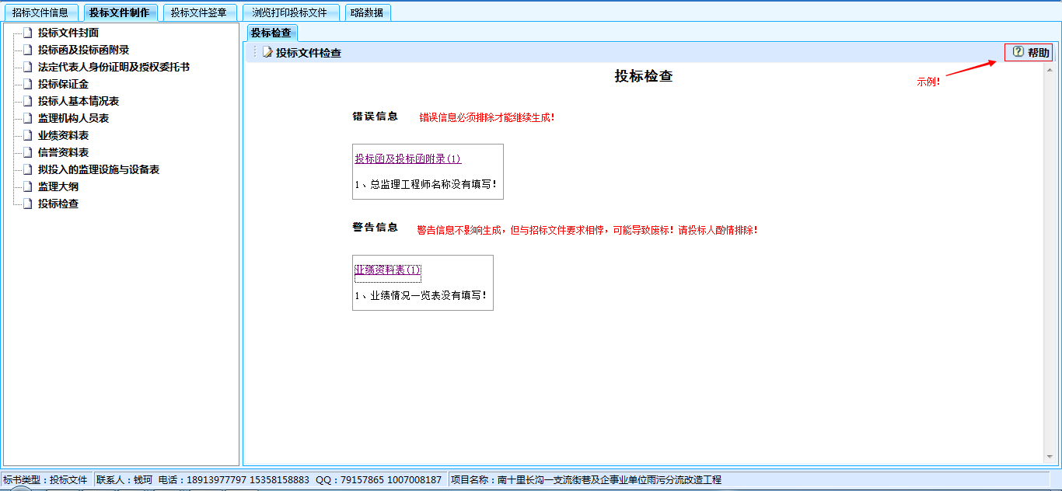

1.4生成签章文件：

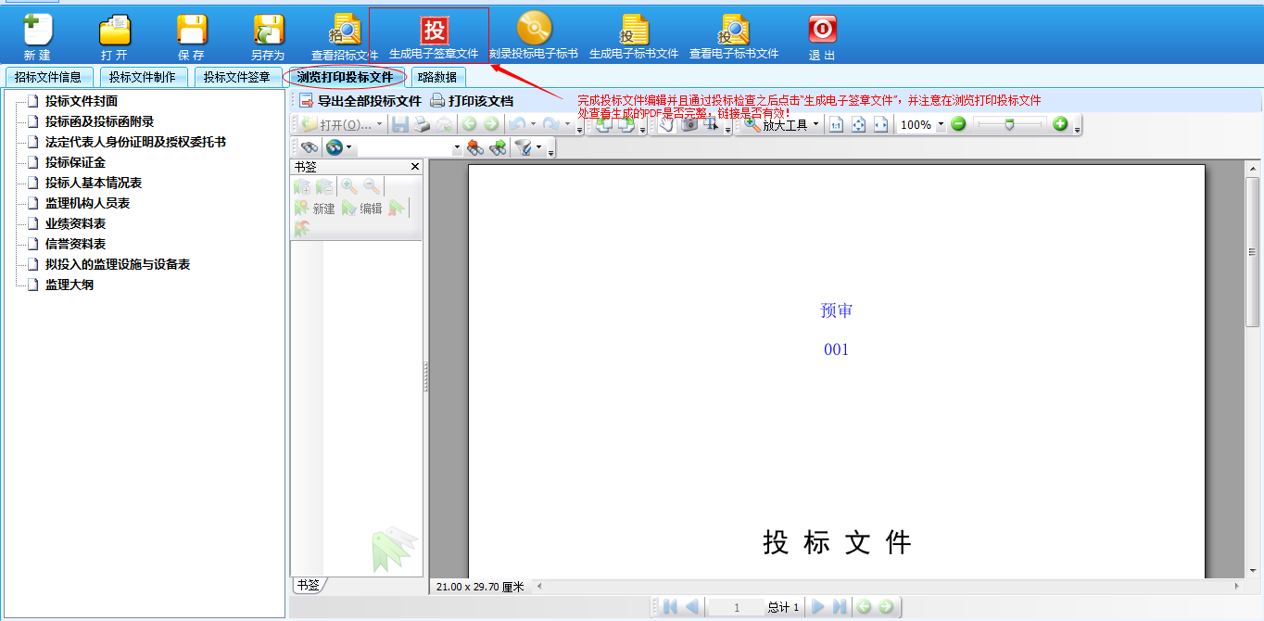

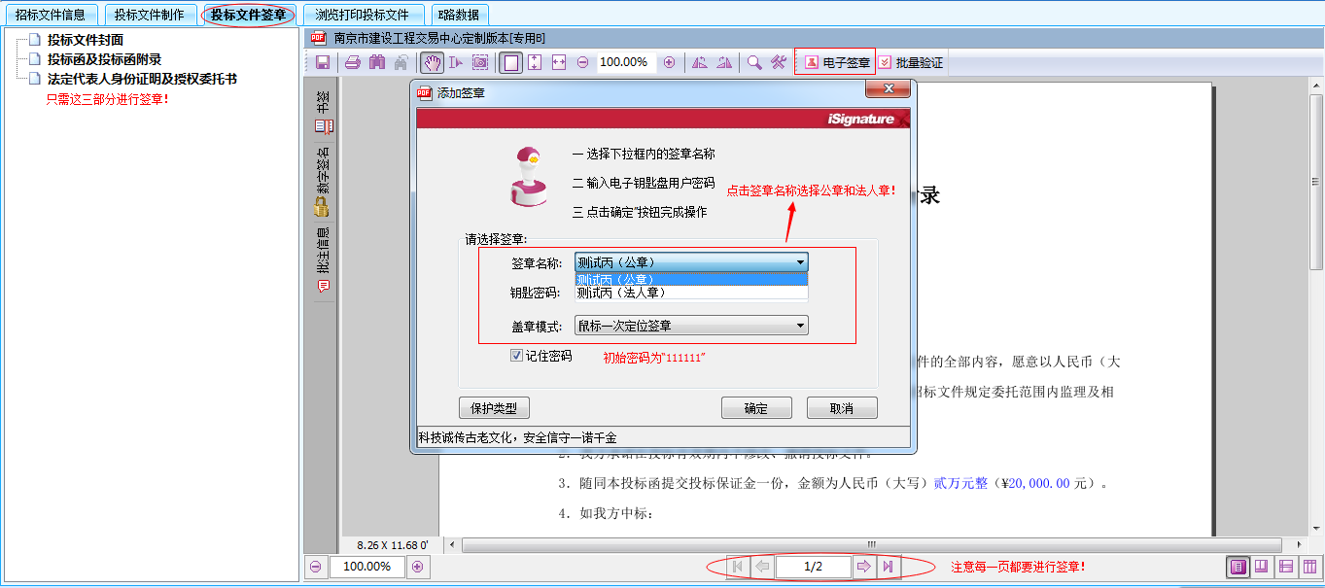

三、软件维护

联系电话： 18913977797、18018077797、025-68505877、025-83727019

联系 Q Q： 3014437365

监督电话： 15358158883
驻场地址： 南京市公共资源交易中心地址：江东中路265号1258室